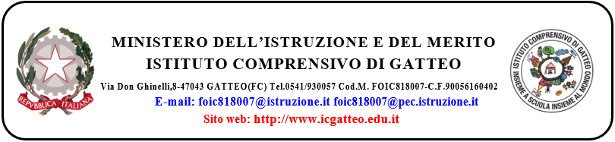

CERTIFICAZIONE DELLE COMPETENZE AL TERMINE DELLA SCUOLA PRIMARIA

IL DIRIGENTE SCOLASTICO

Visto il decreto legislativo 13 aprile 2017, n. 62 e, in particolare, l’articolo 9;
Visto il decreto ministeriale 3 ottobre 2017, n. 742, concernente l’adozione del modello nazionale di certificazione delle competenze per le scuole del primo ciclo di istruzione;
Visti gli atti d’ufficio relativi alle valutazioni espresse in sede di scrutinio finale dagli insegnanti di classe al termine del quinto anno di corso della scuola primaria;
tenuto conto del percorso scolastico quinquennale;

CERTIFICA

che l’alunn ,

nat … a ………………………………………………….…………….… il ,

ha frequentato nell’anno scolastico …... / …... la classe …..… sez. …………

con orario settimanale di ore

e ha raggiunto i livelli di competenza di seguito illustrati.

 | Competenze chiave europee | Competenze dal Profilo dello studente al termine del primo ciclo di istruzione | Livello ⁽¹⁾
1 | Comunicazione nella madrelingua o lingua di istruzione | Ha una padronanza della lingua italiana che gli consente di com- prendere enunciati, di raccontare le proprie esperienze e di adotta- re un registro linguistico appropriato alle diverse situazioni.
2 | Comunicazione nella lingua straniera | È in grado di sostenere in lingua inglese una comunicazione essenziale in semplici situazioni di vita quotidiana.
3 | Competenza matematica e competenze di base in scienza e tecnologia | Utilizza le sue conoscenze matematiche e scientifico-tecnologiche per trovare e giustificare soluzioni a problemi reali.
4 | Competenze digitali | Usa con responsabilità le tecnologie in contesti comunicativi concreti per ricercare informazioni e per interagire con altre persone, come supporto alla creatività e alla soluzione di problemi semplici.
5 | Imparare ad imparare | Possiede un patrimonio di conoscenze e nozioni di base ed è in grado di ricercare nuove informazioni. Si impegna in nuovi apprendimenti anche in modo autonomo.
6 | Competenze sociali e civiche | Ha cura e rispetto di sé, degli altri e dell’ambiente. Rispetta le re- gole condivise e collabora con gli altri. Si impegna per portare a compimento il lavoro iniziato, da solo o insieme agli altri.
7 | Spirito di iniziativa * | Dimostra originalità e spirito di iniziativa. È in grado di realizzare semplici progetti. Si assume le proprie responsabilità, chiede aiuto quando si trova in difficoltà e sa fornire aiuto a chi lo chiede.
8 | Consapevolezza ed espressione culturale | Si orienta nello spazio e nel tempo, osservando e descrivendo ambienti, fatti, fenomeni e produzioni artistiche.
 |  | Riconosce le diverse identità, le tradizioni culturali e religiose in un’ottica di dialogo e di rispetto reciproco.
 |  | In relazione alle proprie potenzialità e al proprio talento si esprime negli ambiti che gli sono più congeniali: motori, artistici e musicali.
9 | L’alunno/a ha inoltre mostrato significative competenze nello svolgimento di attività scolastiche e/o extrascolastiche, relativamente a:  ......................................................................................................................................................................................
* Sense of initiative and entrepreneurship nella Raccomandazione europea e del Consiglio del 18 dicembre 2006 Data …………………… Il Dirigente Scolastico

(1) Livello Indicatori esplicativi

A – Avanzato L’alunno/a svolge compiti e risolve problemi complessi, mostrando padronanza nell’uso delle conoscenze e delle abilità; propone e sostiene le proprie opinioni e assume in modo responsabile decisioni consapevoli.

B – Intermedio L’alunno/a svolge compiti e risolve problemi in situazioni nuove, compie scelte consapevoli, mostrando di saper uti- lizzare le conoscenze e le abilità acquisite.

C – Base

D – Iniziale
L’alunno/a svolge compiti semplici anche in situazioni nuove, mostrando di possedere conoscenze e abilità fonda- mentali e di saper applicare basilari regole e procedure apprese.

L’alunno/a, se opportunamente guidato/a, svolge compiti semplici in situazioni note.

